МИНОБРНАУКИ РОССИИ

Федеральное государственное бюджетное образовательное учреждение высшего образования

НИЖЕГОРОДСКИЙ ГОСУДАРСТВЕННЫЙ ТЕХНИЧЕСКИЙ
УНИВЕРСИТЕТ им. Р.Е.АЛЕКСЕЕВА

Институт радиоэлектроники и информационных технологий
Кафедра информатики и систем управления

Лабораторная работа № 2 «Создание веб-сайтов»
(наименование темы проекта или работы)

ОТЧЁТ
По лабораторной работе
по дисциплине
Информатика и компьютерные технологии
(наименование дисциплины)

РУКОВОДИТЕЛЬ:
________________ ______Савкин А.Е.__ _
(подпись) (фамилия, и.,о.)

СТУДЕНТ:
________________ _____Зиновьев Д.Ю___
(подпись) (фамилия, и.,о.)

________25-ИСз-1______
(шифр группы)

Работа защищена «___» ____________
С оценкой ________________________
Задание к выполнению лабораторной работы № 2

Задание на лабораторную работу:
Создание веб-сайта с использованием технологий HTML.
Цель работы:
Научиться создавать сайты с использованием HTML.
Ход работы:
В ходе данной лабораторной работы был создан сайт с созвездиями, которые мы видим на ночном небе.
Сайт написан на HTML.
Начальная страница «Классификация созвездий» предназначена для взаимодействия с вкладками. Переход по вкладкам реализован с помощью якорных ссылок. При нажатии на ссылку браузер прокручивает страницу к нужному заголовку.
Вывод:
Научились создавать сайты с использованием HTML.

Главная страница
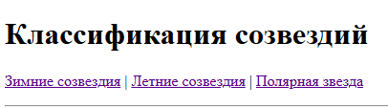

Окно «Зимние созвездия»
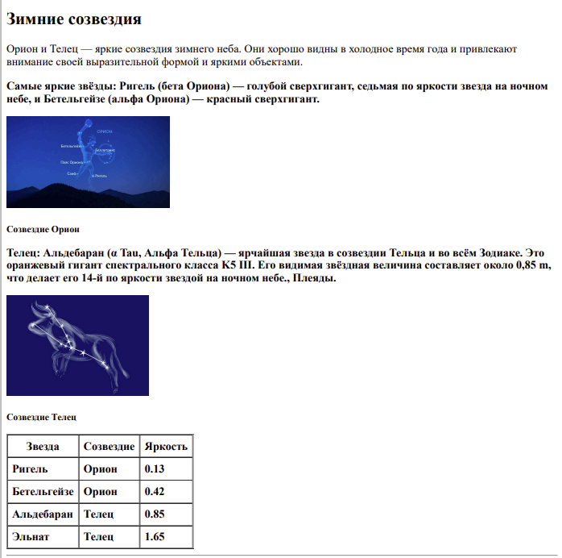

Окно «Летние созвездия»
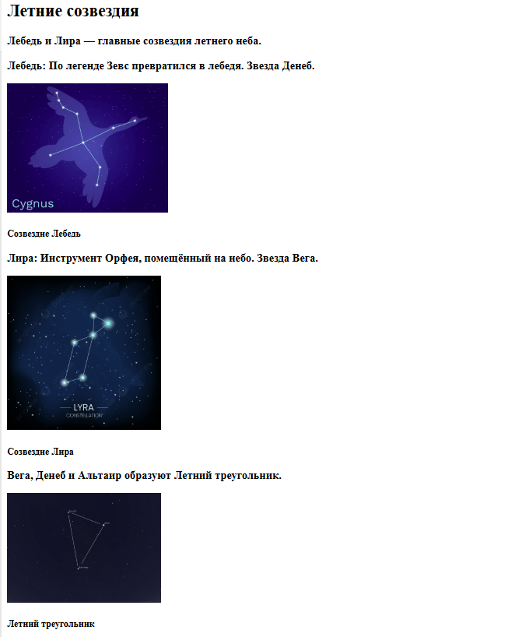

Окно «Полярная звезда»
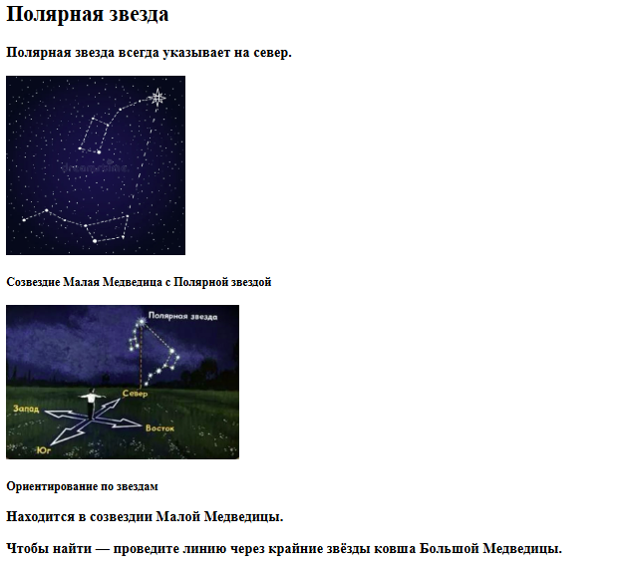

Проект
Организация папок

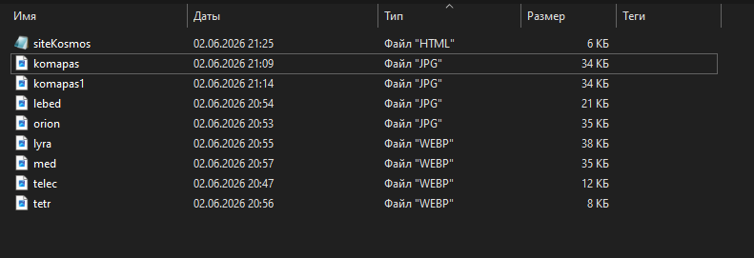

siteKosmos.html
структура первой страницы, здесь шапка страницы, меню (ссылки для перехода)
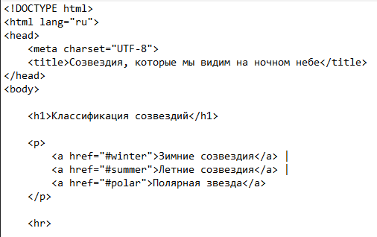

Структура страницы "Зимние созвездия"
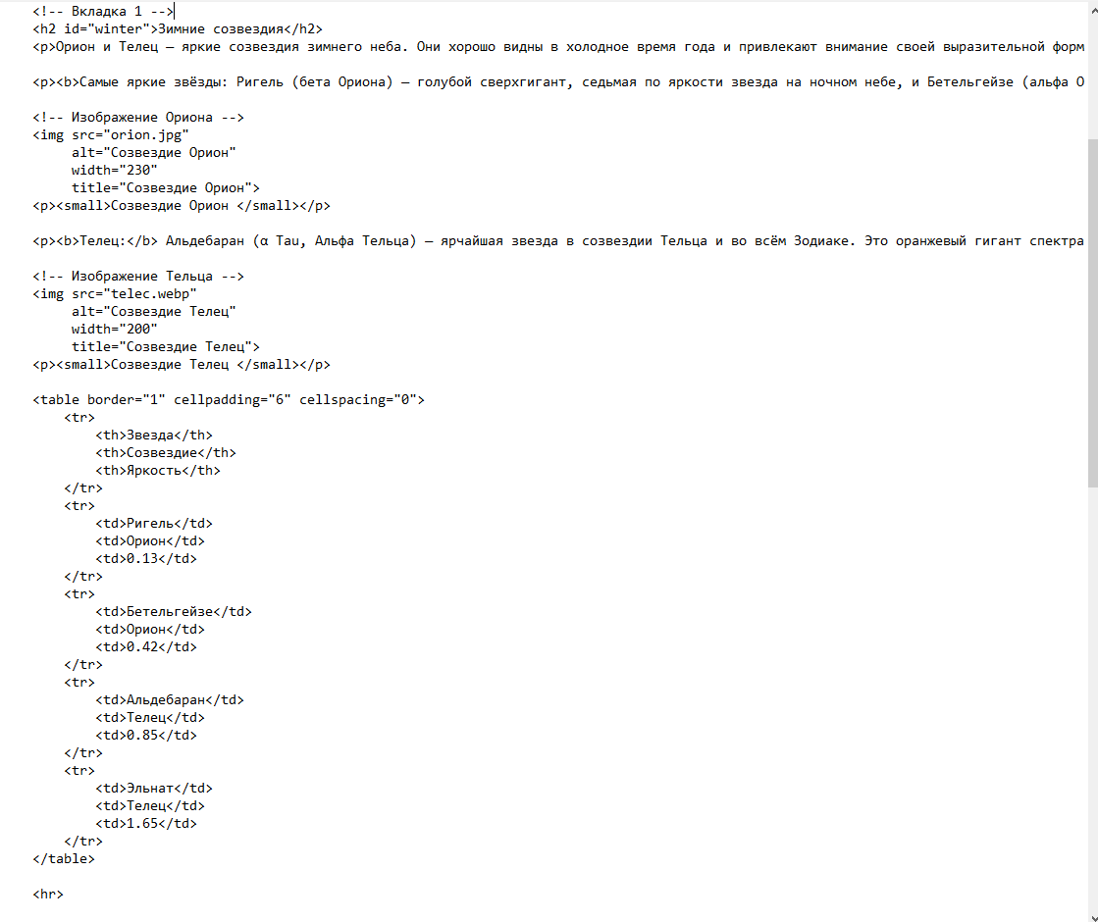

Структура страницы «Летние созвездия»
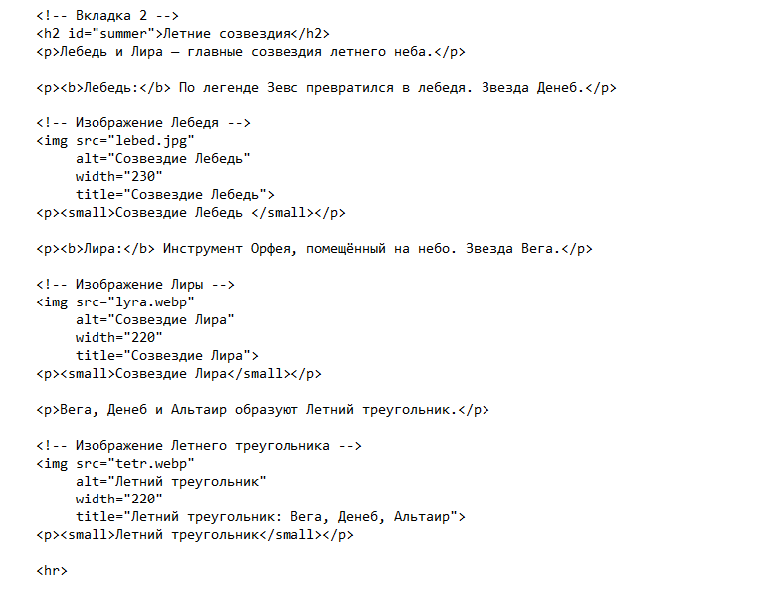
Структура страницы «Полярная звезда»
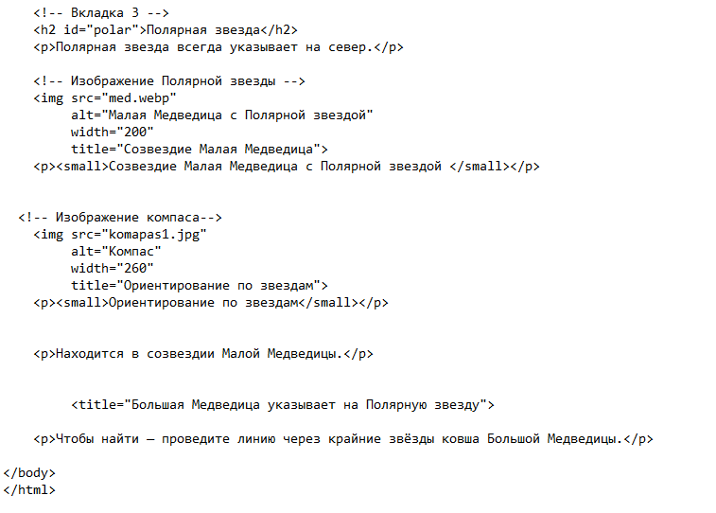

Вывод:
В результате выполнения лабораторной работы был создан сайт с созвездиями, которые мы видим на ночном небе.

